TP n°1 – Base de données

Antoine Gicquel 09/11/16
Info1 - A2

3.1 – Vérification de la base

1) L’attribut OWNER apparaît uniquement pour ALL_TABLES.

2) Oui nous y avons accès. Voici son schéma relationnel :
EtudiantsINFO( NOETUDIANT(1), NOM, PRENOM, PROMOTION, GROUPE)

3) Oui nous y avons accès. Voici son schéma relationnel :
ENSEIGNANTSINFO (NOENSEIGNANT, NOM, PRENOM1, PRENOM2)

4) Il y a 220 tuples.

5) Il y a 20 tuples.

3.2 – Exécution de requêtes

1) On peut trouver deux fois le même prenom car on autorise les doublons, on peut donc utiliser DISTINCT. Cependant, Clément et CLément sont différents donc on ajoute UPPER pour l’attribut PRENOM pour être sûr d’avoir aucun doublon.

Algèbre relationnelle : EtudiantsINFO [PRENOM]

SQL : SELECT DISTINCT UPPER(PRENOM)
FROM POUIT_BDD.EtudiantsINFO
;

Il y a 134 tuples.

2) Algèbre relationnelle : EtudiantsINFO {PRENOM = ‘Gurvan’}

SQL : SELECT *
FROM POUIT_BDD.EtudiantsINFO
WHERE UPPER(PRENOM) = 'GURVAN'
;
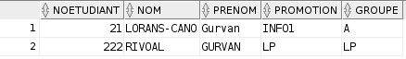

3) Algèbre relationnelle : EtudiantsINFO {PRENOM = ‘Nathan’ et PRENOM = ‘Nathalie’}

SQL : SELECT *
FROM POUIT_BDD.EtudiantsINFO
WHERE UPPER(PRENOM) = 'NATHAN'
AND UPPER(PRENOM) = 'NATHALIE'
;
Il n’y a aucun tuple correspondant à la recherche.

4) Algèbre relationnelle : EtudiantsINFO {PRENOM = ‘Mael’ et PROMOTION = ‘INFO1}

SQL : SELECT *
FROM POUIT_BDD.EtudiantsINFO
WHERE UPPER(PRENOM) = 'MAEL'
AND PROMOTION = 'INFO1'
;
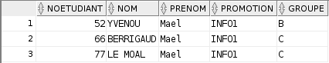
5) Algèbre relationnelle : EtudiantsINFO [PRENOM] U ENSEIGNANTSINFO [PRENOM1]

SQL : SELECT DISTINCT UPPER(PRENOM)
FROM POUIT_BDD.EtudiantsINFO
--
UNION
--
SELECT DISTINCT UPPER(PRENOM1)
FROM POUIT_BDD.ENSEIGNANTSINFO
;
Il y a 151 tuples.

6) Algèbre relationnelle : ( EtudiantsINFO [[ EtudiantsINFO.PRENOM = ENSEIGNANTSINFO.PRENOM1] ENSEIGNANTSINFO )

SQL : SELECT DISTINCT UPPER(PRENOM)
FROM POUIT_BDD.EtudiantsINFO, POUIT_BDD.ENSEIGNANTSINFO
WHERE POUIT_BDD.EtudiantsINFO.PRENOM = POUIT_BDD.ENSEIGNANTSINFO.PRENOM1
;
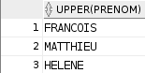
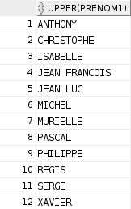
7) Algèbre relationnelle : ENSEIGNANTSINFO [PRENOM1] \ EtudiantsINFO [PRENOM]

8) Algèbre relationnelle : ( EtudiantsINFO [[ EtudiantsINFO.PRENOM = ENSEIGNANTSINFO.PRENOM ]] ) [NOETUDIANT]
SQL : SELECT DISTINCT UPPER(PRENOM1)
FROM POUIT_BDD.ENSEIGNANTSINFO
--
MINUS
--
SELECT DISTINCT UPPER(PRENOM)
FROM POUIT_BDD.EtudiantsINFO
;

SQL : SELECT DISTINCT NOETUDIANT
FROM POUIT_BDD.EtudiantsINFO, POUIT_BDD.ENSEIGNANTSINFO
WHERE POUIT_BDD.EtudiantsINFO.PRENOM = POUIT_BDD.ENSEIGNANTSINFO.PRENOM1
;

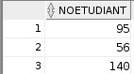
Il est nécessaire d’utiliser DISTINCT pour ne pas répéter les numéros des étudiants.

